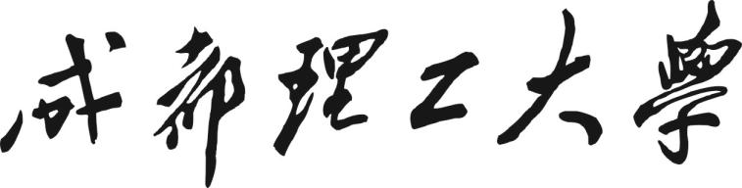

**本科生实验报告**

**实验课程 计算机组成原理**

**学院名称 计算机与网络安全学院**

**专业名称 计算机类**

**学生姓名 徐睿航**

**学生学号 202013160210**

**指导教师 荣莹**

**实验地点 6C1001**

**实验成绩**

**二〇二一年10月**

**实验三 存储器实验**

**一、实验目的**

掌握静态随机存取存储器RAM工作特性及数据的读写方法。

**二、实验原理**

主存储器单元电路要用于存放试验机的机器指令，如下图所示。主存储器单元电路主要用于存放实验机的机器指令，它的数据总线连到外部数据总线EXDO~ EXD7上;它的地址总线由地址寄存器单元电路中的地址寄存器74LS273(U37)给出，地址值由8个LED灯LADO~LAD7显示，高电平点亮，低电平熄灭;在手动方式下，输入数据由8位数据开关KD0~KD7提供，并经一三态门74LS245 (U51) 连至外部数据总线EXDO~EXD7,实验时将外部数据总线EXD0~EXD7用8芯排线连到内部数据总线BUSDO~BUSD7,分时给出地址和数据。它的读信号直接接地;它的写信号和片选信号由写入方式确定。该在储器中机器指令的读写分手动和自动两种方式。手动方式下，写信号由W/R`提供，片选信号由CE`提供，自动方式下,写信号由控制CPU的P1.2提供，片选信号由控制CPU的P1.1提供。  
 由于地址寄存器为8位，故接入6264的地址为A0~A7,而高4位A8~A12接地，所以其实际使用容量为256字节。6264有四个控制线:CS1为第-片选线、CS2为第二片选线、OE读出使能线及WE写使能线。CS1片选线由CE`控制(对应开关CE)、0E读出使能线直接接地、WE写使能线由W/R`控制(对应开关WE)、CS2 直接接+5V。  
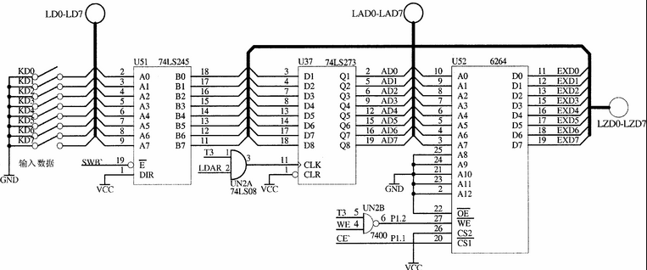

**三、实验步骤**

1.按下图连接线路，仔细查线无误后，接通电源；

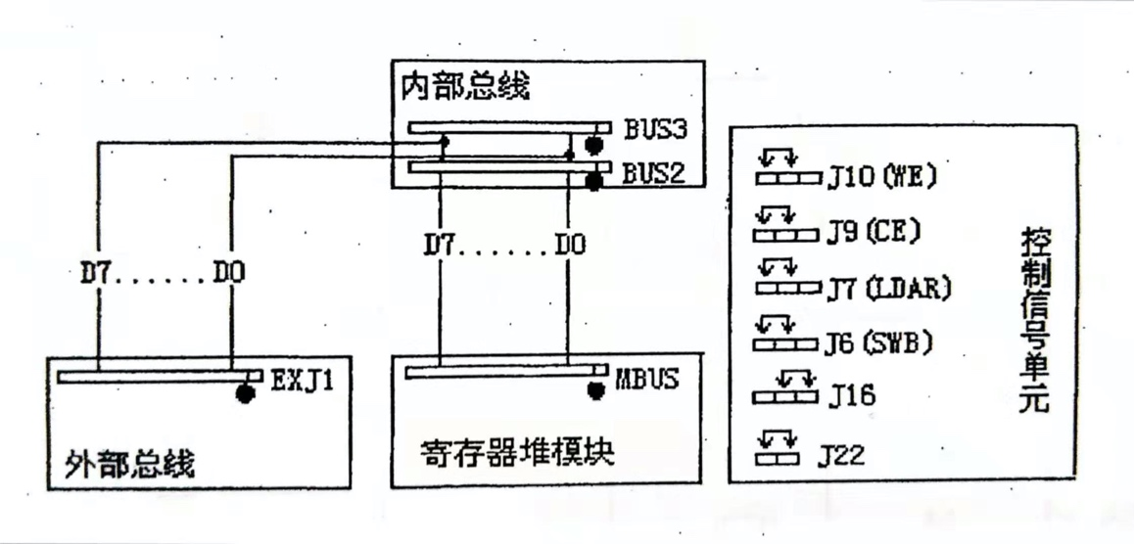

2.形成时钟脉冲信号T3，有两个二进制开关“运行控制”和“运行方式”.T3输出的脉冲由这两个开关进行调节；

3.向存储器的00地址单元中写入数据11；如果要对其他地址单元写入内容，写法一样，只是输入的地址和内容不同；

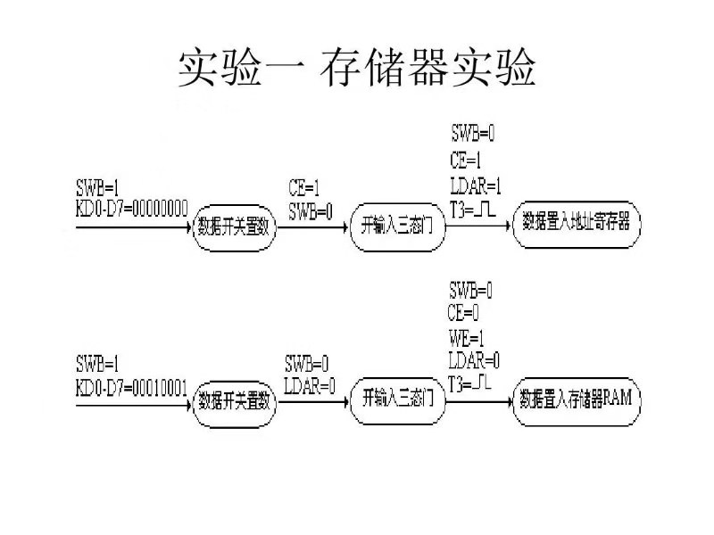

4.读出刚才写入00地址单元的内容，观察内容是否与写入的一致。

**四、实验数据**

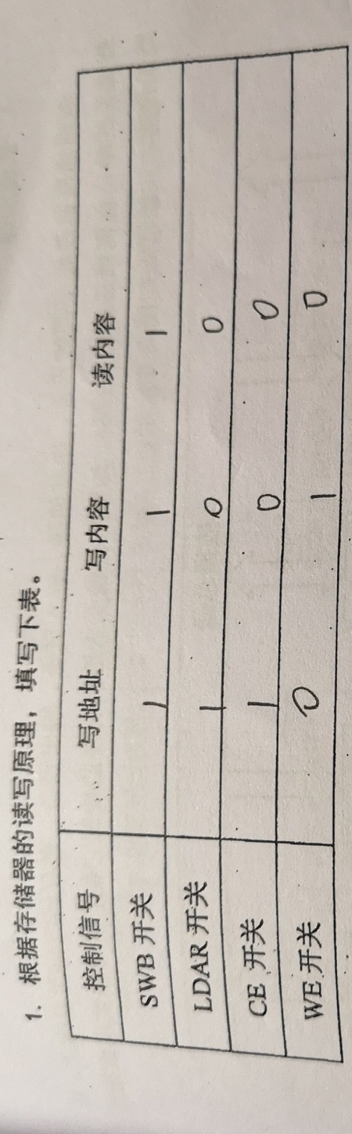

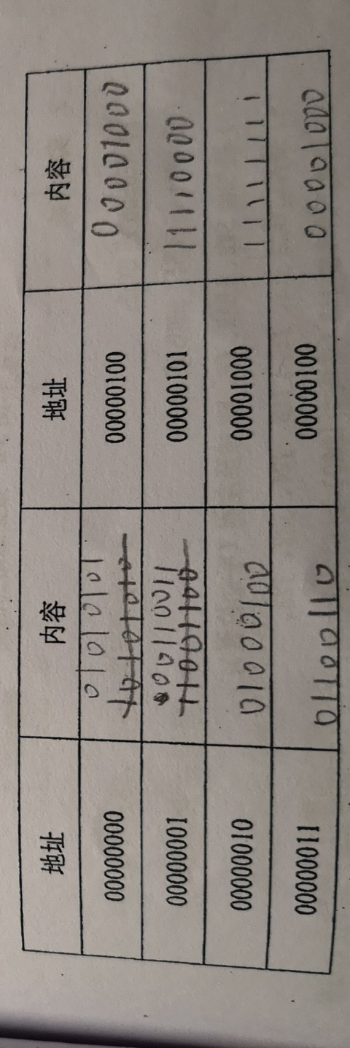

**五、实验总结**

小组最终实验数据与正确数据一致。

**六、思考题**

1、存储器的地址是放在哪个芯片中的，为什么在输入地址时，控制开关CE=1、 LDAR=1？

答：动态存储器芯片。

关掉存储器的片选（即CE=1），打开地址锁存门控信号（即LDAR=1），由开关给出要写入的存储单元地址，T3产生一正向脉冲将地址打入到地址锁存器。

当CE=1时，芯片被选中，可进行读/写操作，否则芯片没被选中，不能进行读/写操作。

当LDAR=1时，将单元的地址送到地址寄存器中。

2、在读存储器内容时控制信号SWB=1、CE=0、WE=0、LDAR=0的含义是什么？

答：关掉地址锁存器门控信号（LDAR=0），关掉数据开关三态门（SWB=1），关掉存储器的片（CE=0），使之处于读状态（WE=0），此时数据总线上显示的数据即为存储器当前地址中独处的数据内容。

SWB：数据输入开关可用来设置地址或数据。控制信号为逻辑“1”时有效（开关拨向上方），否则无效；

CE：当CE=0时，芯片未被选中；

WE：当WE=0时，进行读操作；

LDAR：当LDAR=0时，将单元的数据读出到数据总线。

|  |  |
| --- | --- |
| **学生实验 心得** | 通过这次实验，较好的掌握可静态存储器的工作特性及使用方法。掌握了半导体随机存储器如何存储数据及读出数据。从此次实验中懂得了在实验接线时要细心。在操作过程中，若出现问题应能在最短时间检查出问题，从而使实验过程更顺利。    学生（签名）： 徐睿航  2021 年 11 月 28 日 |
| **指导**  **教师**  **评语** | 成绩评定：  指导教师（签名）：  年 月 日 |

